Название газового закона | Соответствующий закону изопроцесс | Постоянные параметры | Кто, когда открыл закон | Формулировка | Математическая запись закона | Линия, изображающая закон на графике | Графики
Закон Бойля-Мариотта | изотермический | T, m | английским физиком Р. Бойлем (1662 г.) и независимо французским физиком Э. Мариоттом (1676 г.). |  | pV = const. | изотерма | 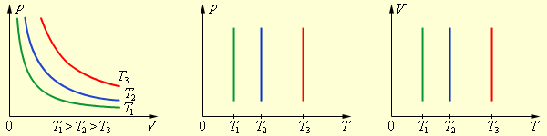
Закон Гей-Люссака | изобарный | P, m | французским физиком Ж. Гей-Люссаком (1862 г.) |  | 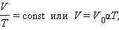 | изобара | 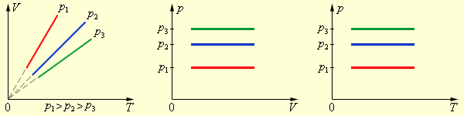
Закон Шарля | изохорный | V, m | французский физик  Ж. Шарль (1787 г.). |  | 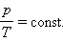 | изохора | 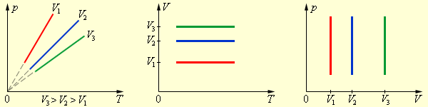
Газовые законы /обобщающая таблица/

